TRƯỜNG MẦM NON XÃ HẸ MUÔNG HƯỞNG ỨNG TUẦN LỄ HỌC TẬP SUỐT ĐỜI VỚI CHỦ ĐỀ “ PHÁT TRIỂN VĂN HÓA ĐỌC THÚC ĐẨY HỌC TẬP SUỐT ĐỜI”

Thực hiện công văn số 1379/PGDĐT-VP ngày 24/9/2024 của Phòng GD&ĐT huyện Điện Biên về việc tổ chức Tuần lễ hưởng ứng học tập suốt đời năm 2024 từ ngày 01/10/2024 đến ngày 07/10/2024, Trường Mầm non xã Hẹ Muông đã xây dựng kế hoạch thực hiện. Tổ chức nhiều hoạt động thiết thực, góp phần nâng cao năng lực chuyên môn, phát triển tư duy, phát triển kỹ năng mềm, kỹ năng giao tiếp, phát triển văn hóa học cho đội ngũ cán bộ quản lý, giáo viên, với tư tưởng học mãi, học tập suốt đời.
Thông qua hoạt động chuyên môn tại nhà trường, mỗi cán bộ, giáo viên đẩy mạnh ứng dụng công nghệ thông tin trong hoạt động dạy, học chia sẻ về sách, văn hóa đọc, khai thác các học liệu phù hợp với tình hình học tập của trẻ. Hưởng ứng tuần lễ học tập suốt đời, 100% giáo viên các điểm trường, các lớp đồng loạt tổ chức các hoạt động đọc sách, tìm hiểu về sách, xem tranh ảnh, dạy học kết nối, hoạt động góc thư viện một cách sôi nổi hào hứng, không gian cho trẻ hoạt động đa dạng, phong phú được các cô tổ chức trong lớp học, ngoài lớp học.
100% giáo viên đã ứng dụng CNTT trong dạy và học tiếp cận thông tin, kiến thức đa dạng, dễ dàng, nhanh chóng, ở mọi lúc, mọi nơi, giúp hoạt động giáo dục các lớp đạt hiệu quả cao hơn, trẻ được lĩnh hội kiến thức đa dạng, phong phú và được cập nhật thường xuyên thông qua các ứng dụng, zalo, facebook, tạo không gian và thời gian học linh động cho cô và trẻ, hình thành thói quen tự học, ham học, ở mọi lúc, mọi nơi cho trẻ. Ở mỗi lớp đều có góc thư viện hoặc góc sách của bé có các loại sách với những thể loại tranh truyện, thơ, truyện cổ dân gian...Các hoạt động tại góc thư viện giúp trẻ làm quen với văn hóa đọc, hỗ trợ phát triển ngôn ngữ và tăng khả năng ghi nhớ mặt chữ. Trẻ sẽ học được những bài học bổ ích về cách giao tiếp ứng xử, mối quan hệ bạn bè lành mạnh, tình thầy trò thân thiện, mối quan hệ xã hội tốt đẹp.
Tuần lễ học tập suốt đời được nhà trường tổ chức với hình thức phù hợp, nội dung thiết thực, hiệu quả gắn với việc triển khai thực hiện. Các hoạt động của nhà trường được tổ chức trong xu thế “ Phát triển văn hóa đọc thúc đẩy học tập suốt đời” cho tất cả cán bộ quản lý, giáo viên, nhân viên, học sinh trong nhà trường qua đó khuyến khích việc chủ động học thường xuyên, liên tục và suốt đời, hướng tới xây dựng một xã hội học tập./.
Dưới đây là một số hình ảnh hưởng ứng tuần lễ học tập suốt đời.
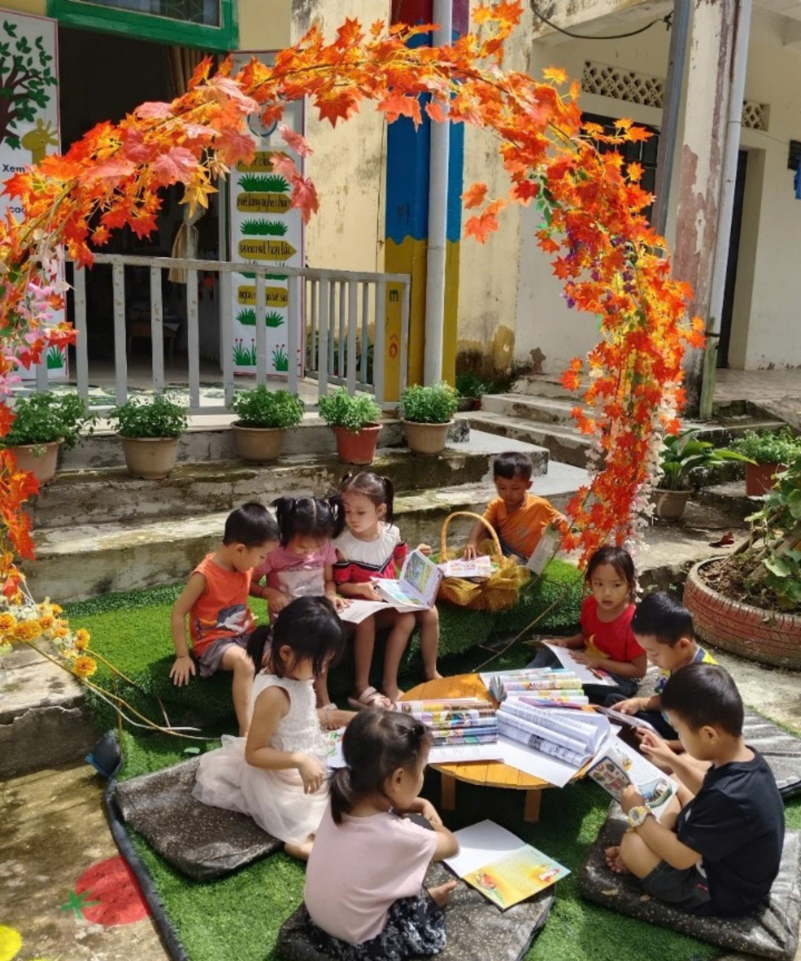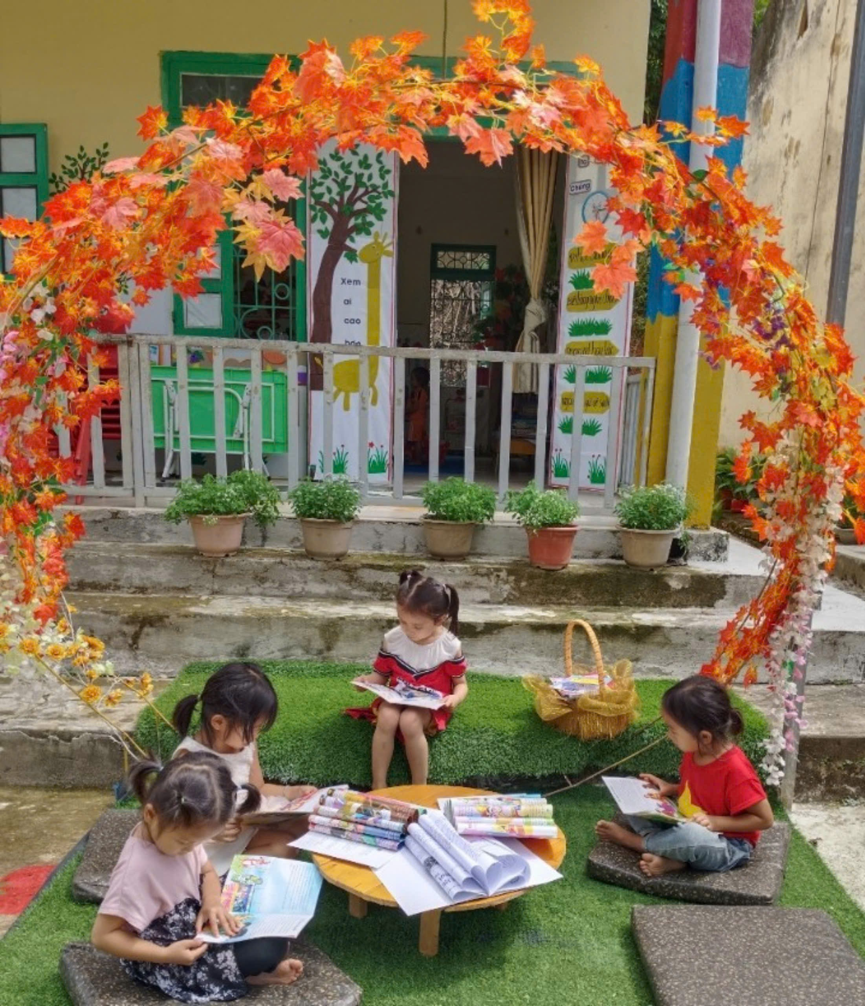

Hình ảnh: Lớp MGG Công Binh hưởng ứng tuần lễ học tập suốt đời

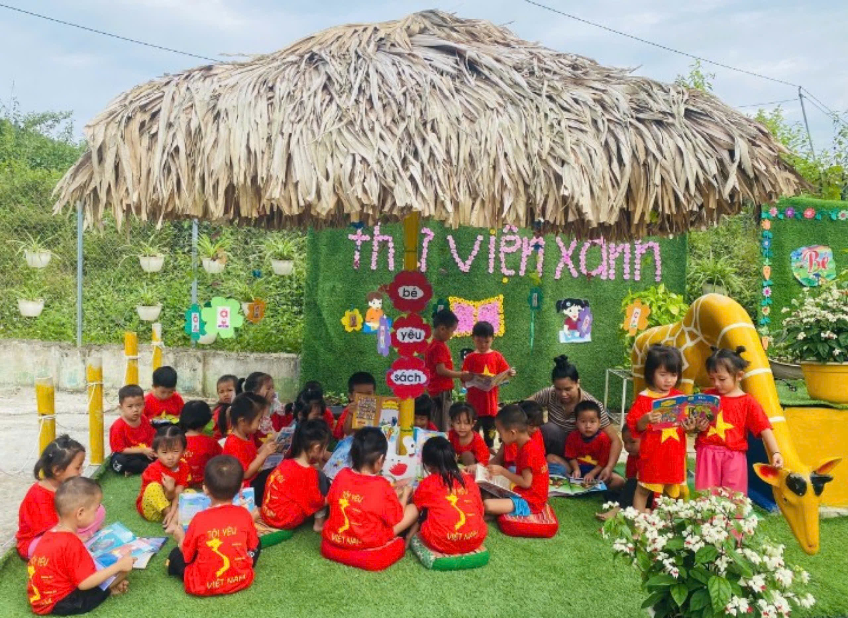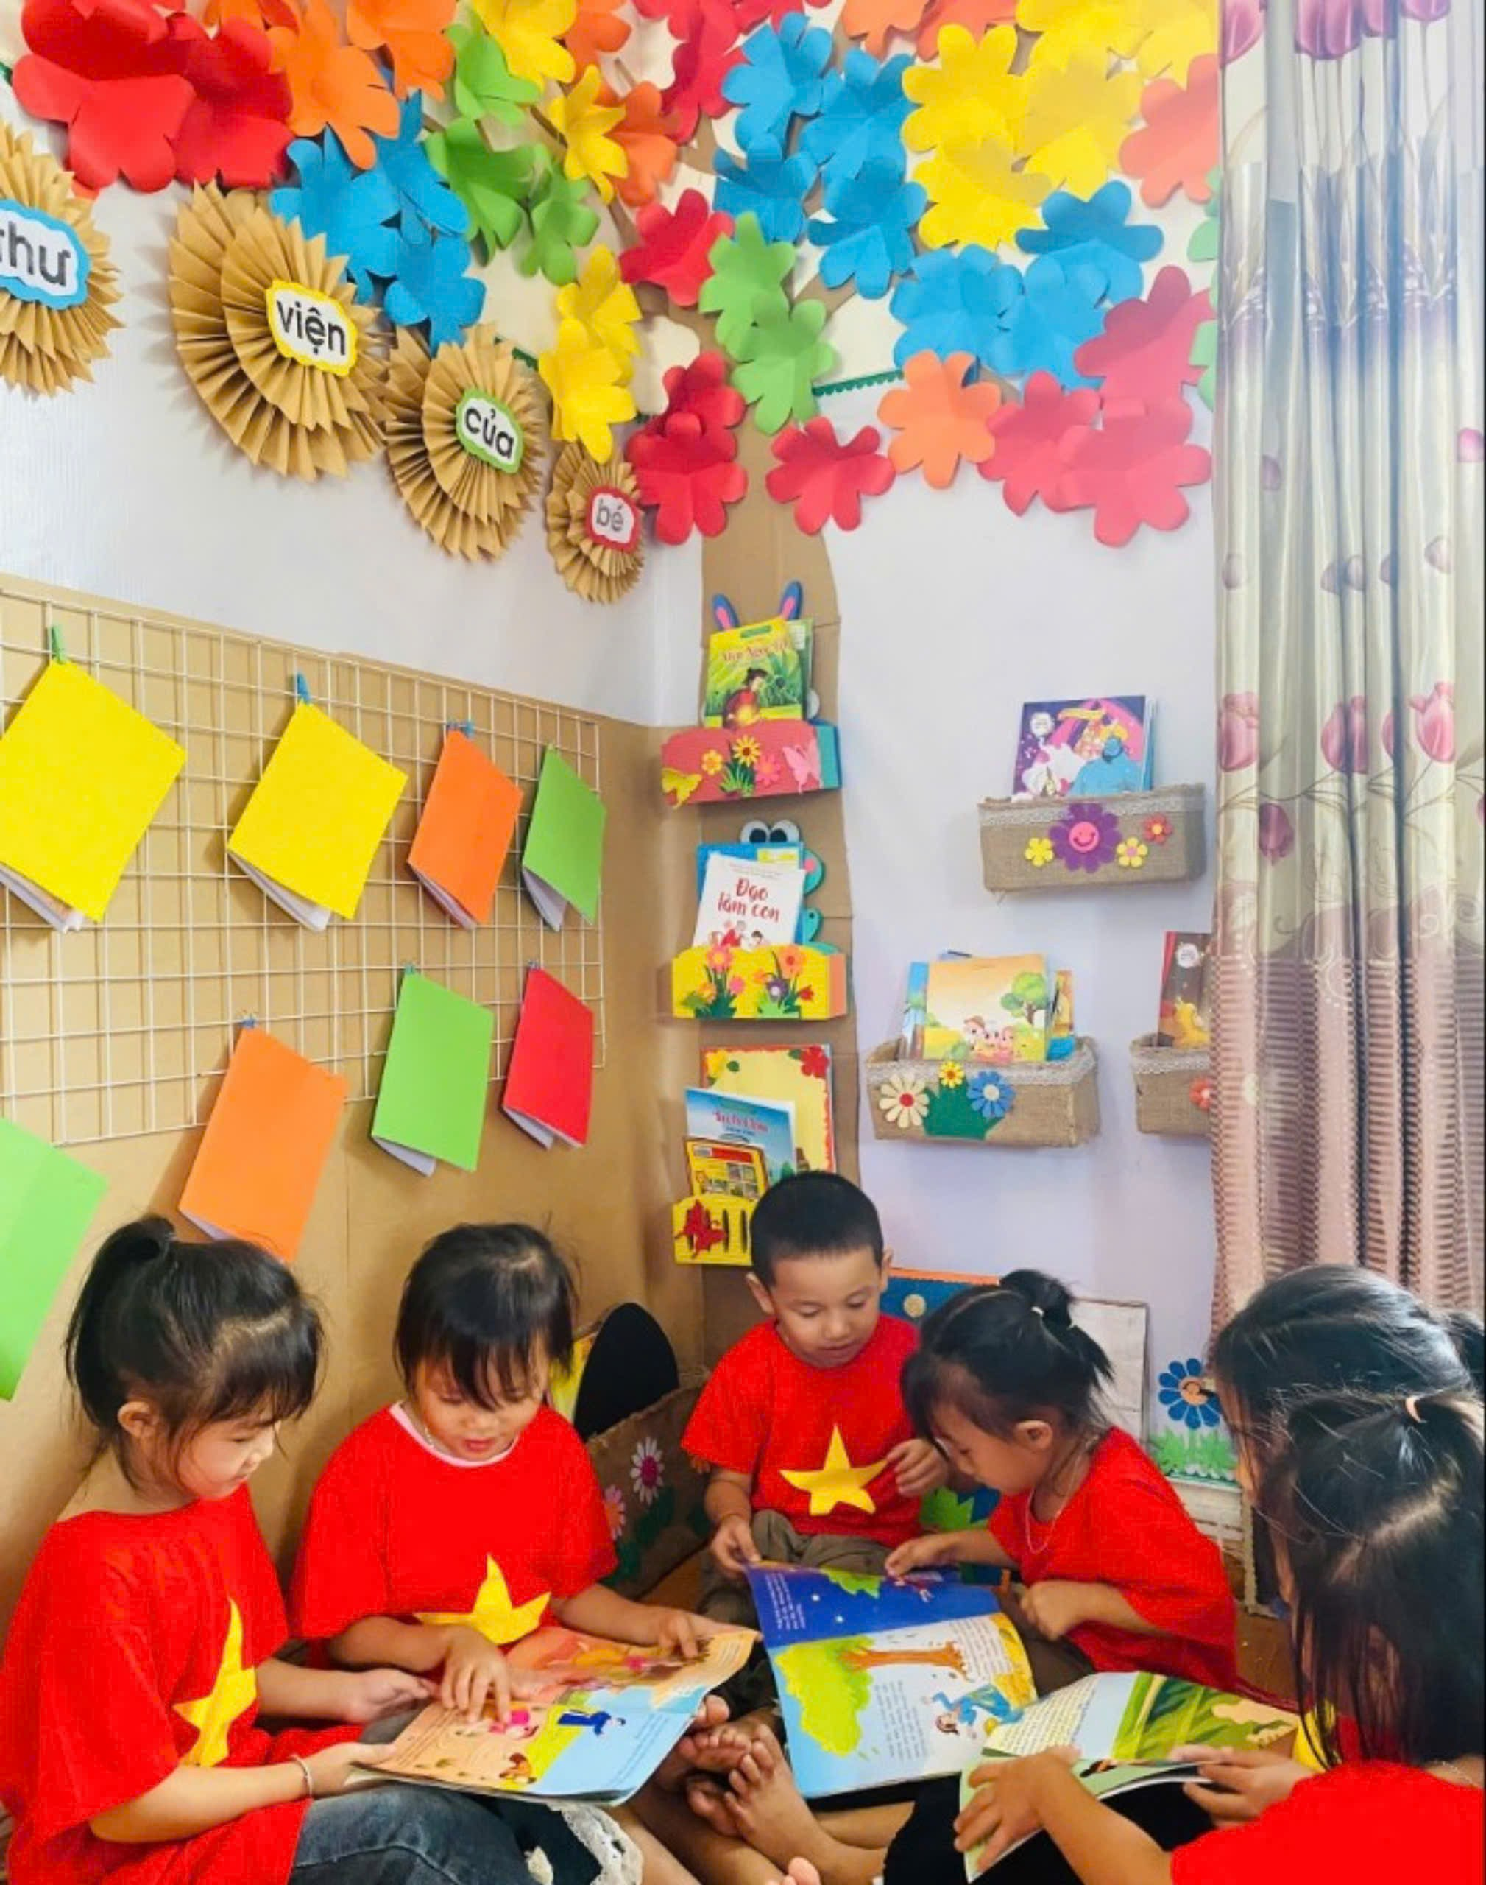

Hình ảnh: Lớp MGG Na Dôn – Sái Lương đọc sách tại nhà chòi, góc thư viện trong lớp

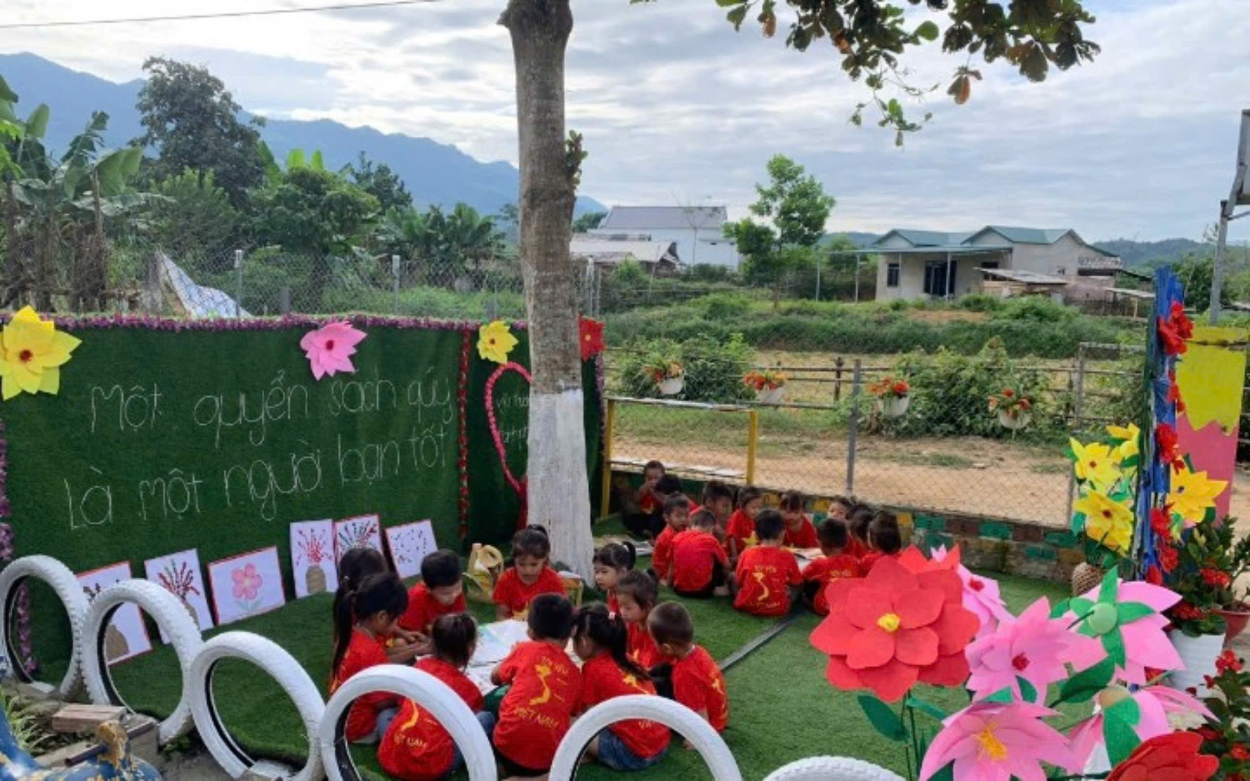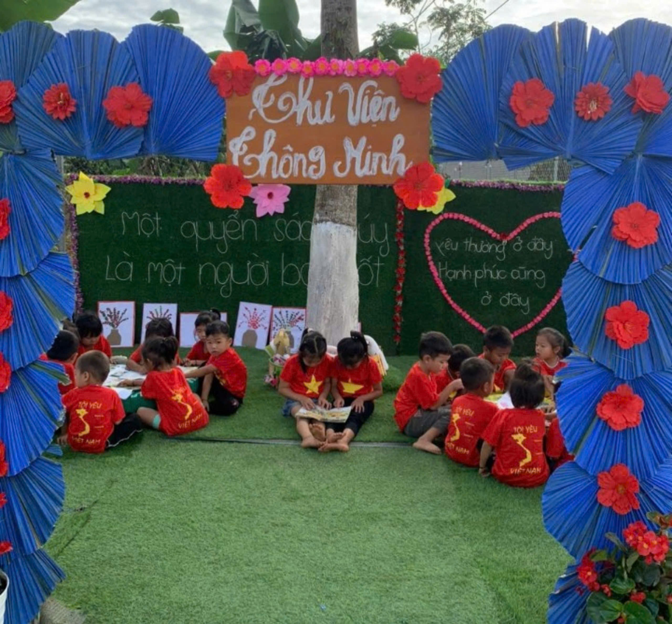

Hình ảnh: Lớp MGG Lọng Sọt tham gia đọc sách

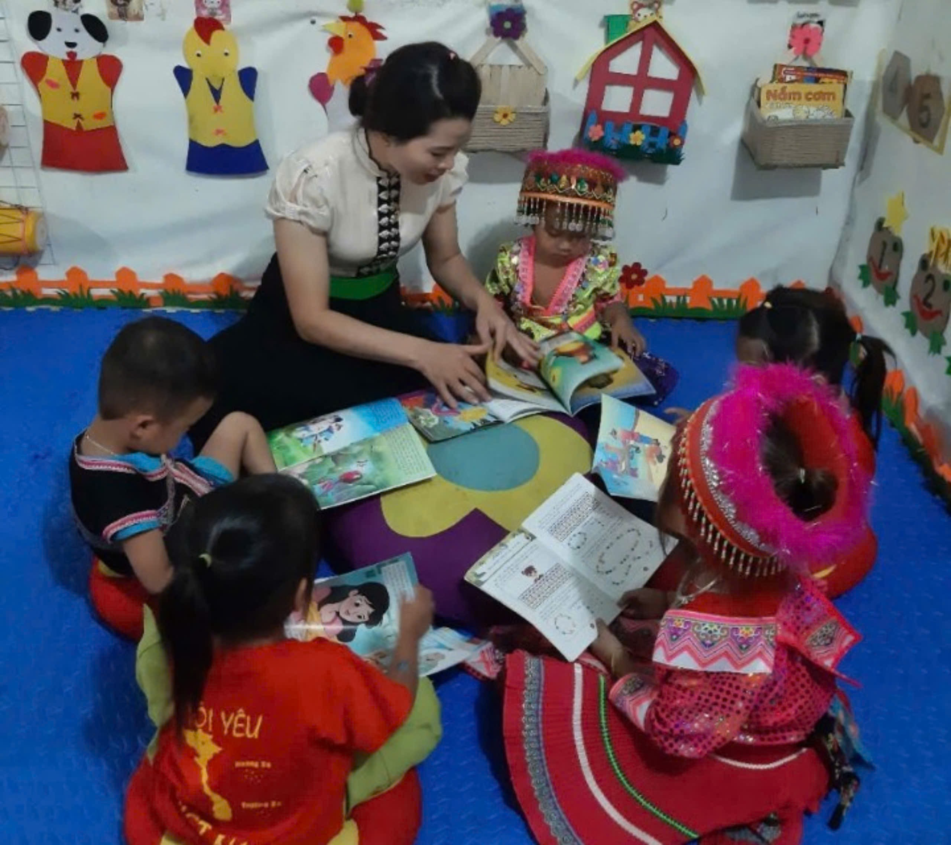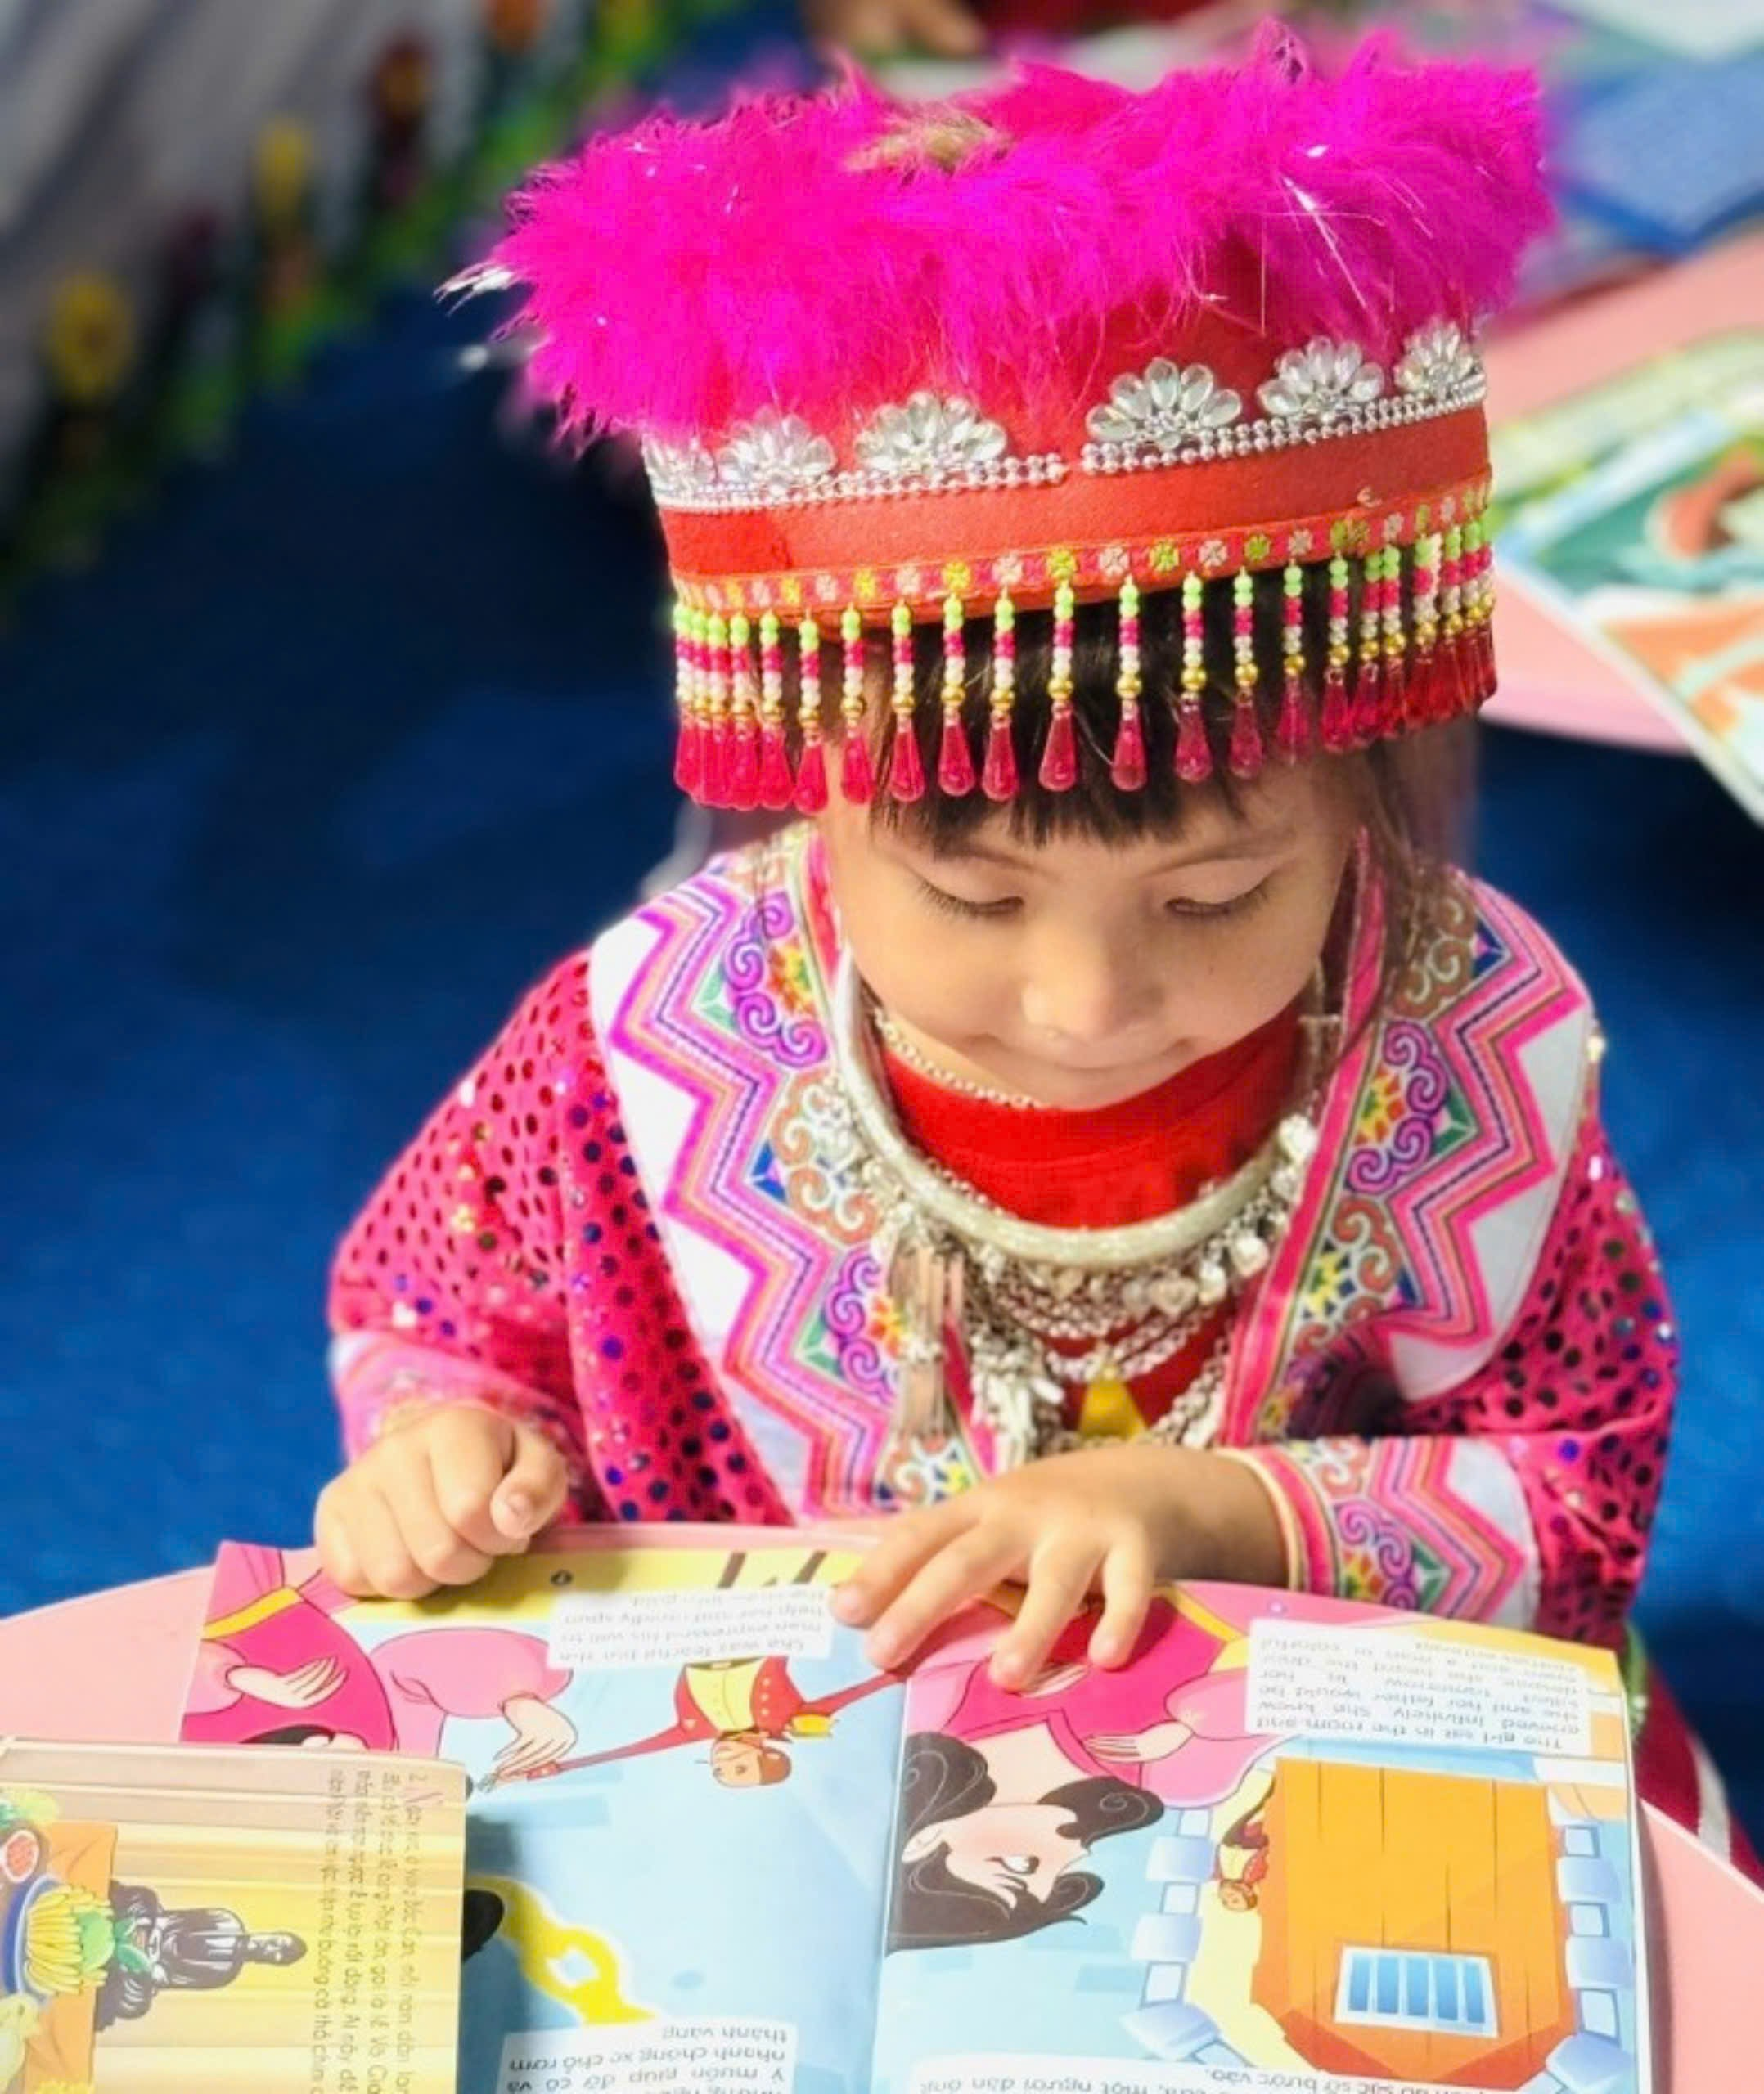

Hình ảnh: Cô và trẻ MGG 4-5T Na Côm hưởng ứng tuần lễ học tập suốt đời

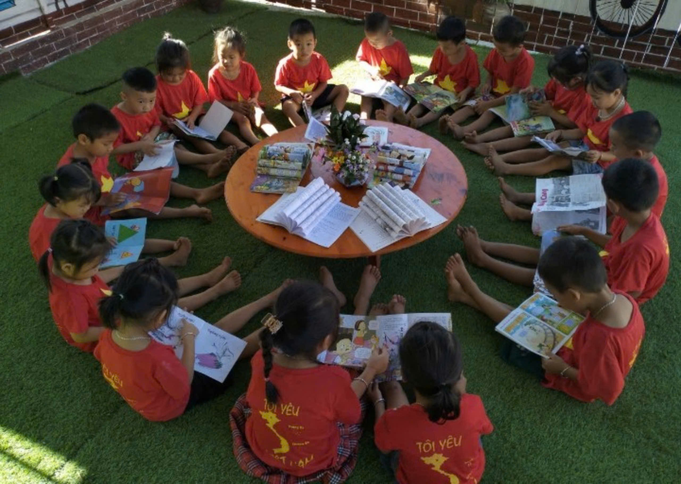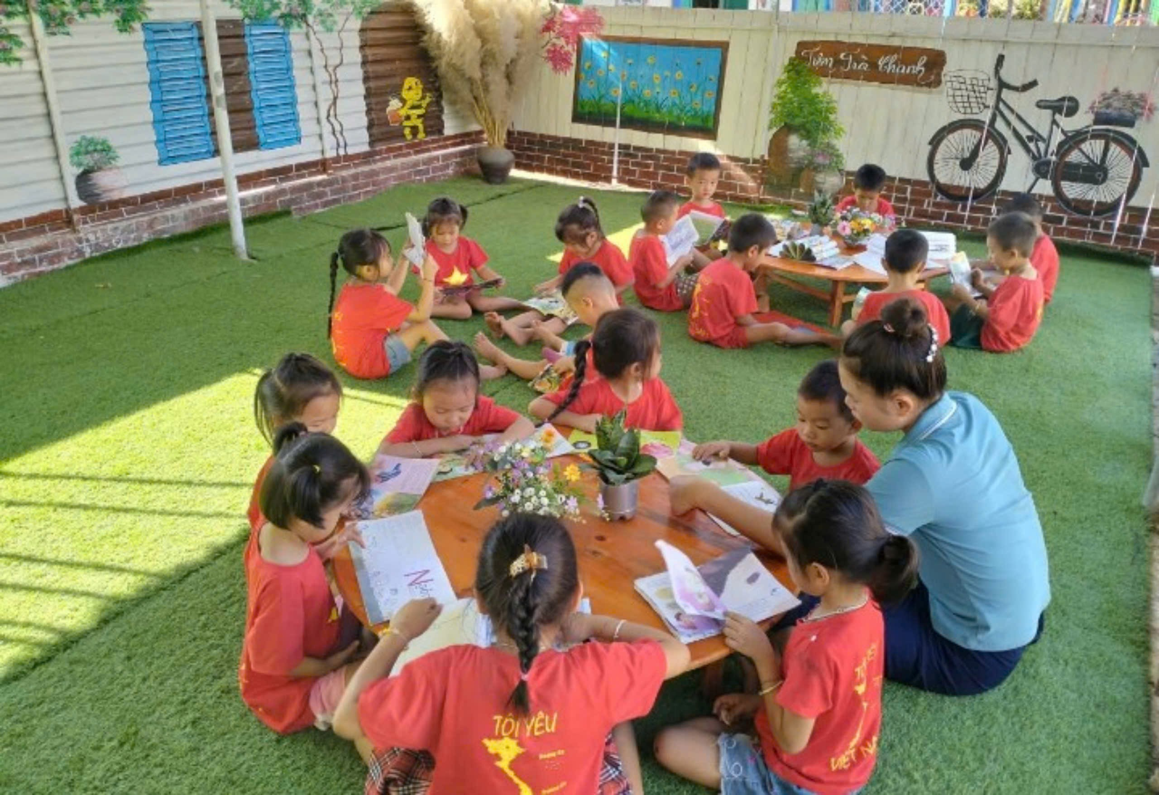

Hình ảnh: Cô và trẻ lớp MGG trung tâm tham gia đọc sách cùng cô

